Уважаемые ребята!
- Все задания практических работ высылать на почту gladkova2020@ya.ru
- Все работы (письма) должны быть подписаны.
- Если вы по какой-то причине до сих пор не прислали работы с недели 06.04-11.04, сделайте это до 12.04
Материалы для недели 13.04.-18.04
(Информатика 7 класс)
"Визуализация информации в текстовых документах"
Срок сдачи данного задания: чт 16.04.
Задания будут проверены к 20.04.
1. Ознакомьтесь с параграфом учебника 4.4 "Визуализация информации в текстовых документах" (с.168)
Для тех, у кого нет учебника, доступная ссылка к электронному учебнику
https://docs.google.com/viewer?a=v&pid=sites&srcid=ZGVmYXVsdGRvbWFpbnx1cm9raWluZm80MjZ8Z3g6NDMzMDcwNTc2NGQ0NjE0NQ
Для лучшего понимания вам поможет презентация, доступная по ссылке
http://www.lbz.ru/metodist/authors/informatika/3/files/eor7/presentations/7-4-4.ppt
2. Выполните практическую работу
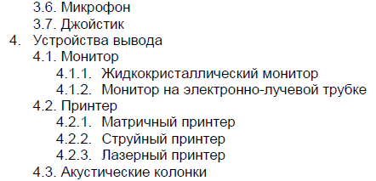
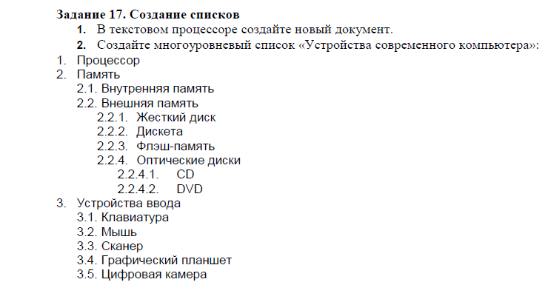

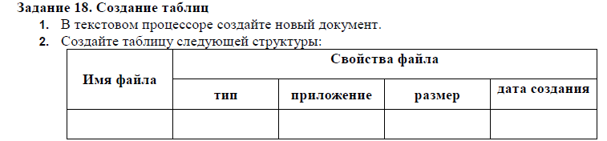
3. Добавьте в таблицу 5 строк и внесите в неё информацию о любых 5 файлах, хранящихся у вас на компьютере.

Сохраните практическую работу и отправьте на почту, записанную выше.

Критерии оценивания

"5" - выполнены оба задания, список сделан "автоматическим", не нарушены уровни, таблица выполнена по образцу, полностью заполнена.
"4" - выполнены оба задания, список сделан "автоматическим", допускаются незначительные ошибки в структуре списка или таблица заполнена не полностью.
"3" - выполнено только одно из 2 заданий (возможно с незначительными ошибками), или выполнены оба, но допущены грубые ошибки (список набран от руки (при удалении строки, нумерация пунктов не меняется) или таблица не заполнена и не выполнена ее структура)

